Les actions mécaniques et forces

I – Les actions mécaniques.

1) Qu'est-ce qu'une action mécanique?
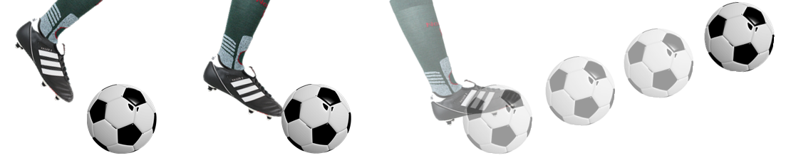
Lorsque la chaussure du joueur de foot touche le ballon, celui-ci se met en mouvement : une action mécanique exercée par la chaussure du joueur sur le ballon a permis cette mise en mouvement.

Taper sur un ballon, ouvrir une porte, tirer sur un ressort………. ce sont des actes
que l'on nomme actions mécaniques.
Une action mécanique est toujours exercée par un objet (l’acteur) sur un autre objet (le receveur).
Dans l'exemple précédent, la chaussure est l'acteur de l'action mécanique et le ballon est le receveur.
2)Effet d’une action mécanique مفعول تأثير ميكانيكي
Lorsqu’un système est soumis à une action les principaux effets qu’il peut subir sont:
- Effets statiques ou effets dynamiques
Une action mécanique exercée sur un corps peut provoquer :
- une mise en mouvement ;
- une modification de la trajectoire et/ ou de la vitesse ;
- une déformation.
- L'équilibre

2) Les différentes actions mécaniques.
a) Les actions mécaniques à distance
Il existe des actions mécaniques sans contact entre l’acteur et le receveur : on les appelle les actions mécaniques à distance.
Action de pesanteur : Cette action mécanique agit sur les objets proches de la Terre. L'acteur est la Terre et le receveur est l'objet à proximité de la Terre. Cette action est notamment responsable de la chute des objets.
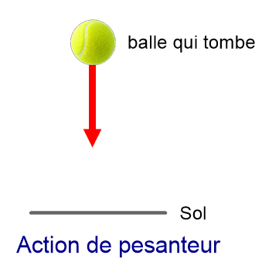
Action magnétique :
Si on approche une bille de fer d'un aimant, elle est attirée par l'aimant. La bille est le receceveur de cette action mécanique et l'aimant est l'acteur.
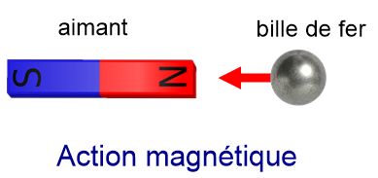Action électrostatique : Si on approche une règle électrisée (que l'on a frotté vigoureusement avec un tissu) d'un filet d'eau sortant d'un robinet, on observe que le filet d'eau est dévié. L'acteur de cette action est la règle et le receveur est l'eau.
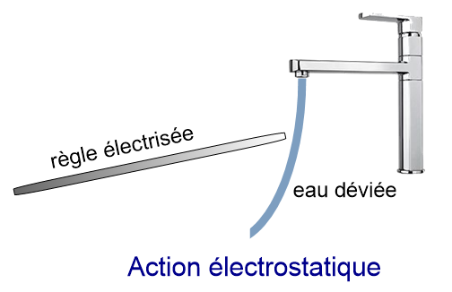
Les actions magnétiques , électrostatiques et de pesanteur sont des actions mécaniques à distance et réparties sur tout le volume du corps.
b) Les actions mécaniques de contact
Il existe également des actions mécaniques de contact qui nécessitent un contact entre l’acteur et le receveur.
Elles peuvent être localisées : Le contact se fait sur une zone de faibles dimensions que l'on peut assimiler à un point (point d'application de l'action).
Elles peuvent aussi être réparties : le contact peut être réparti sur une surface importante
Exemples :
- Tension d’un fil (localisée de contact) : La tension d'un fil est une action mécanique de contact localisée au point d'attache fil-boule (A). Cette action empêche la boule de tomber.
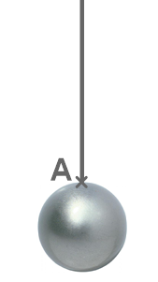
- Réaction du support (répartie de contact) : La réaction de la table sur la boite empêche la boite de s'enfoncer dans la table. C'est une action mécanique de contact et répartie.
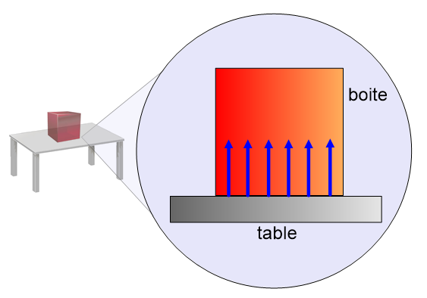
- Action du vent sur une voile (répartie de contact) : Cette action mécanique de contact est répartie sur toute la voile car les molécules d'air frappent la voile sur toute sa surface.
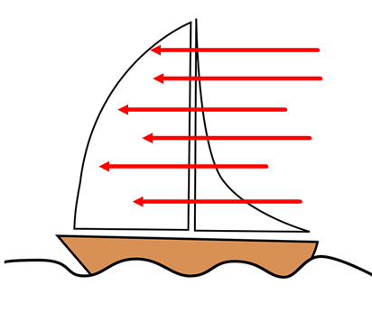

II – Les forces.

1) Définition.
Une force est la représentation d’une action mécanique.

2) Caractéristiques d’une force.
Pour caractériser une force, il faut préciser :
– Son point d'application : point où la force agit (force de contact) ou centre de gravité de l’objet (force répartie)
– Sa direction : oblique ou horizontale ou verticale
– Son sens : vers la gauche ou vers la droite ou vers le haut ou vers le bas
– Son intensité : en Newton. (N)
L’intensité d’une force peut être mesurée à l’aide d’un dynamomètre.
Une force exercée par le corps A sur le corps B est représentée par un segment fléché (vecteur) noté :
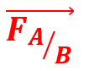
La connaissance de ce vecteur nous donne la direction, le sens et l’intensité de la force (grâce a la direction, au sens et à la norme du vecteur).
Pour représenter les forces, on choisit une échelle de correspondance pour passer des intensités en N aux longueurs des vecteurs. (ex : 1cm ↔ 2 N ; si la force a une intensité de 10 N je dessinerais une flèche de longueur 5 cm).
Exemple :
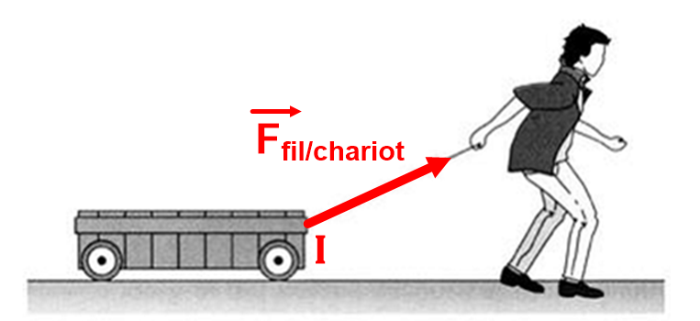

Le système étudié est {le chariot} dans le référentiel terrestre supposé galiléen.
Le fil exerce une action mécanique localisée pour laquelle on peut préciser :
- un point d’application I (le point d’attache entre le fil et le chariot)
- une direction (celle du fil)
- un sens (du chariot vers le fil)
- une intensité (qui dépend de l’effort réalisé en N).

III – Equilibre d'un solide soumis à deux forces
Expérience :
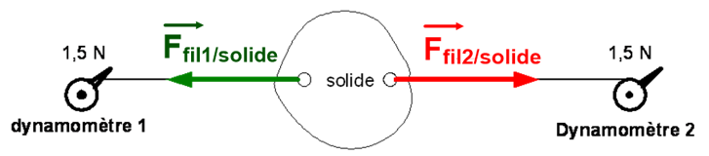
Le solide est soumis à deux forces :
- La force exercée par le fil 1 sur le solide
- La force exercée par le fil 2 sur le solide
Le solide est en équilibre et on remarque que les deux forces ont même intensité, sont portés par la même droite (droite d’action), mais sont de sens opposés.
Conclusion : Un corps soumis à deux forces est en équilibre si les deux forces :
- ont la même intensité
- sont portés par la même droite (même direction)
- sont de sens opposés

prof : chbani hoummad

